SUBSIDIO DEL DÍA DEL AMOR Y LA AMISTAD

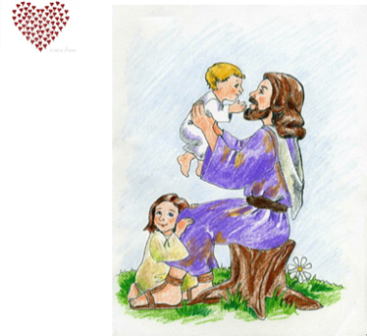
Objetivo General del día del amor y de la amistad: Los niños y niñas de la arquidiócesis de Yucatán, sus papas y catequistas, viven la fiesta de la amistad y descubren el amor de Jesús manifestado en la Eucaristía, por medio de dinámicas y reflexiones, para sentirse parte de una comunidad y expresarlo en sus centros pastorales y pcp’s.

PARA NIÑOS DE KINDER, 1º.y 2º. DE PRIMARIA CATEQUÍSTICA

¡ME ALEGRO CON JESÚS Y FESTEJO SU AMISTAD!

OBJETIVO: los niños y niñas de kínder catequístico, viven la fiesta del amor y la amistad, descubriendo en el cariño de los demás el amor de Dios.

Ambientación del lugar:

-el lugar adornado de fiesta, con globos, confeti, serpentinas, y en el centro un gran corazón en el que habrá corazones pequeñitos que se puedan desprender. (según el número de niños, que haya en el grupo)



Material:
-corazones pequeñitos para cada niño
-el nombre de todos los niños
-pequeñas bolsitas con dibujo de niños sonrientes que tendrá dulces
(servirá para la actividad)
-rostro grande de Jesús sonriendo, que se mostrará hasta el momento de pensamos desde la fe.
-Con previsión, pedimos a los papas que nos acompañen en la catequesis de este día y les pedimos que lleven algo para compartir.
-ropa adecuada para escenificar un texto bíblico

Saludo y bienvenida:
¡Qué alegría tenerles nuevamente con nosotros!, ¿Quién recuerda qué estamos celebrando? Sí, es verdad, ¡el día del amor y la amistad!, ¿Cómo lo saben? ¿Quién se los ha dicho? ¿Qué vemos de diferente en nuestro salón o espacio donde nos reunimos? (adornado, globos, corazón grande… etc…) ¡sus papás que nos acompañan!.. Vamos a
iniciar este día tan bonito, cantando!

Canto:

-alaba a Dios alzando las manos,
Inclínate hacia tu Señor,
A tu hermano dale la mano y
Con los pies has una cruz…larala …

Oración inicial.

Se prepara un altar, con la Imagen del sagrado Corazón de Jesús, flores y velas.
Nos tomamos de la mano y repetimos después del catequista.
Gracias amigo Jesús porque en este día me invitas a celebrar contigo el gran amor que me tienes, ayúdame a decirles a todos, que nos amas y somos tus amigos. AMEN.

Vemos la realidad
Catequista: niños, ¿me pueden decir qué ven en el corazón grande que está al centro?...si, es verdad, tiene muchos corazoncitos… y ¿ya dieron cuenta cuantos son?.. es verdad, es el número de corazones que somos nosotros… veamos a quien le toca su propio corazoncito…

Dinámica. Cada niño pasa y toma un corazón si debajo de ello esta su nombre le damos un aplauso, de lo contrario entregara el corazón a quien le corresponde y le da un abrazo al mismo tiempo que le dice, “Jesús te ama y yo también”

-Después de este momento de juego y animación, les preguntamos:
¿Cómo se sintieron?
¿Quién encontró su corazón?
¿Cómo te sentiste cuando le diste su corazón a tu amiguito?
¿Qué fue lo que más les gustó?
Complementamos: todos entramos en el corazón de Jesús, tenemos un lugar muy importante. Así como también en el nuestro hay personas que ocupan un lugar dentro de nuestro corazón, por ejemplo: Papá, Mamá, hermanos etc.

Pensamos desde Dios.
(Texto: Lucas 18, 15-17)
Ahora, vamos a ver y escuchar con mucha atención lo que nos representarán algunos de nuestros papás…
**con previsión algunos papás y mamás hacen de Jesús y los discípulos…
Aparece Jesús con sus discípulos platicando…luego unos niños quieren acercarse a él y los apóstoles no los dejan, los regañan… luego Jesús dice con voz fuerte:

“Dejen que los niños vengan a mí y no se lo impidan, porque de quienes son como ellos es el Reino de los Cielos”.

Acto seguido, quien hace de Jesús, abraza a todos los niños… y les entrega un dulce.

Nota: si no es posible que lo hagan los papas, lo hacen los catequistas.

Reflexión.

Niños, ¿ya se dieron cuenta de que Jesús nos quiere mucho y tanto que le dice a los grandes que no nos separen de él? Te gustó el dulce que te dio Jesús? ¿y su abrazo? ves, como es una muestra de su amor por ti?... y ya te diste cuenta que nuestros papás cuando nos muestran su cariño y su cuidado, protección, nos escuchan, defienden….. También es como ese dulce que nos dio Jesús, es muestra de lo mucho que nos ama. Ahora, ¿qué podremos hacer nosotros que aún estamos pequeñitos para mostrarle a los demás que los queremos? (dejamos un momentito para que ellos vayan platicando..)
-se acuerdan del corazón que tenía nuestro nombre? Y miren, ahora el gran corazón ya tiene un rostro muy hermoso… ¡ES JESÚS! Jesús, es el que nos ama, nos quiere y cuida, él es el que ayuda a papá y mamá para que estén bien y puedan protegernos…

Actuamos desde la fe.

Junto al corazón hay una bolsita de dulce, cada niño toma uno y lo guarda para compartirlo con los otros miembros de su familia.
Coloreamos el dibujo del anexo 1.- y se lo regalamos a nuestros papás, como muestra del gran amor que les tienen
Celebramos desde la fe
-todos, mientras cantamos (alaba a Dios alzando las manos..) colocaremos nuestro dibujo junto al corazón grande de Jesús, y tomados de las manos, junto con los papás y mamás, cantamos el Padre Nuestro. Y finalmente nos damos un abrazo.

**al final puede ser el convivio.
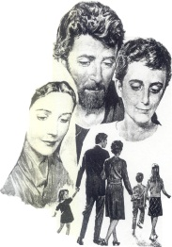
¡Catequista, promueve esta actividad con los niños
para que hagan con su familia!

Catequesis familiar:

*sensibilizar a los pequeños en el compartir lo que tienen
por amor a Jesús…
**los papás, motiven a sus hijos para que en estos días, ellos regalen alguno de sus juguetitos (que sí sirvan!) a un vecinito que no tiene.
**motivar a los niños a ser agradecidos con sus hermanos…recuerda decir: ¡GRACIAS!

***PRIMARIA 1 Y 2º.**

SUBSIDIO PARA NIÑOS DE 3º. Y 4º. DE PRIMARIA CATEQUÍSTICA

“DIOS NOS AMA Y NOS INVITA A SER AMIGOS”

Objetivo: los niños y niñas de 3 y 4 de primaria catequística viven la fiesta de la amistad, celebrando a Jesús que los invita a ser verdaderos amigos, y juntos como comunidad comparten este amor con los demás.

Ambientación del lugar
Colocar de un lado imágenes de cómo celebran el día del amor y la amistad algunas personas, y en otro lado, imágenes de personas haciendo obras de misericordia, (materiales o espirituales).

Material a utilizar.
Copias para todos.
Papel bond
Marcadores
Tijeras
Pegamento
Bolsa de dulces para la competencia… que al final se compartirá con todos.

Indicaciones: Al iniciar la catequesis, como lo hemos venido haciendo, haremos una procesión con un crucifijo, alguna imagen de María, la Biblia y añadiremos un corazón, del material que tengamos a la mano, cartón, tela, fomi etc. Los colocaremos en el centro del salón en un pequeño altar preparado con previsión.

Bienvenida: Queridos niños, ¡Qué alegría estar reunidos de nuevo!, hoy celebramos a un gran amigo, aquel que quiso quedarse con nosotros en la Eucaristía. Y saben ¿Por qué?, porque los buenos amigos están con nosotros en las buenas y en las malas, por eso cada vez que necesitemos platicar con un buen amigo, no dudemos en ir al Sagrario siempre estará ahí para escucharte.

Canto:

Viva, viva, viva, viva el amor (4 veces)

Dar al mundo es tan fácil es tan fácil de hacer
Y cuanto más lo das más vas a tener
Juguemos con la ternura y la amistad
Ante todo demos amor en cantidad

Viva, viva, viva, viva el amor (4 veces)

Si llevo una sonrisa de amor y amistad
A todos lleno de felicidad
Y si le regalo a alguien por ahí
Muchas más sonrisas vuelven a mí.

Viva, viva, viva, viva el amor (4 veces)

Decimos juntos la siguiente oración inicial:
Señor Jesús, tu que nos amas y eres un amigo que nunca nos deja solos, te pedimos que nos ayudes a descubrirte en la Eucaristía, a saber ser amigos de todos y sobre todo a ser mejores Hijos de Dios.

Vemos desde la realidad.

Ponemos dos hojas de papel bond, en uno pondremos, “celebración del día del amor y la amistad” y en el otro: “Jesús quiere que celebremos el día del amor y de la amistad”.
Entregamos recortes de como celebran algunos el día del amor: regalos, tarjetas, chocolates etc., y también recortes y/o fotografías de las obras de misericordia, o algún favor que hayan hecho. Y les pedimos a los niños que coloquen las imágenes donde corresponde.

Una vez que acomodaron los recortes donde corresponde les preguntamos:
¿Cómo celebran el día del amor y la amistad?
¿Por qué Jesús nos invita a celebrar este día de manera diferente?

PENSAMOS DESDE DIOS:

Le entregamos el siguiente cuadro de forma personal y les pedimos que lo busquen en la biblia y que armen correctamente el pasaje. El niño que primero arme en orden la cita bíblica gana.

“Queridos míos, amémonos unos a otros, | Porque el amor viene de Dios. | Debemos amarnos mutuamente. | A Dios no lo ha visto nadie jamás | El que no ama no ha conocido a Dios, pues Dios es amor. | Miren cómo se manifestó el amor de Dios entre nosotros: | ; pero si nos amamos unos a otros,
Dios envió a su Hijo único a este mundo para que tengamos vida por medio de él. |  | Todo el que ama ha nacido de Dios y conoce a Dios. | Queridos, si Dios nos amó de esta manera, también nosotros | Dios está entre nosotros y su amor ha llegado a su plenitud en nosotros. | ” Palabra de Dios. | 1Jn, 4,7-9,12
ASÍ DEBE QUEDAR:

1 Juan 4, 7-9,12

En plenario, compartimos la frase que más nos guste de lo que san Juan nos dice del amor de Dios.

Reflexionemos:

El apóstol San Juan, nos recuerda el amor que Dios nos tiene y que nos lo ha manifestado en su Hijo Jesús, que vino al mundo, se hizo hombre, dio su vida para salvarnos, Resucito y se quedó con nosotros en el Pan de Vida que se nos da como alimento. Y todo lo hizo porque su amor es muy grande. Jesús quiere que lo amemos a él, pero también quiere que nos amemos entre nosotros. Y nos lo dice en la Biblia, quien no ama, no conoce a Dios, porque Dios es amor.
Ahora, si retomamos las imágenes que vimos al inicio, podemos ver, que muchas personas no conocen a Dios ni el amor verdadero, solo celebran el amor y la amistad de manera superficial, porque a veces se dicen amigos y se lastiman, cuando los amigos de verdad, saben compartir con ese amor que no es egoísta, envidioso sino al contrario “ama a todos” especialmente a los que nos cuesta aceptar, con quienes no fácilmente nos acercamos o no nos llevamos muy bien que digamos.., debemos preocuparnos unos por los otros. Es muy fácil decir amo a mi hermano, pero muchas veces ya en la práctica, ¡cuántas veces en la escuela hacemos sentir mal a algún compañero porque es diferente!, en la casa cuando no hacemos caso a nuestros papas, cuando peleamos con nuestro hermanos, cuando no queremos prestar nuestros juguetes, aunque son pequeños tenemos que aprender a vivir dando amor en abundancia.

¿Recuerdas qué nos dice el canto de viva el amor? Dice que cuanto más amor den, más sonrisas, tu vida se llenara de amor, por eso hoy agradezcamos el amor de Jesús, que como amigo quiso quedarse contigo en la Eucaristía, para compartirse y dar amor en abundancia. ¡Qué hermosa es la imagen de Jesús en la Eucaristía!, Él es el amigo que nos alimenta, consuela, conforta etc.

Antes de terminar nuestra reflexión, pensemos un momento, ¿Qué tan buenos amigos hemos sido con los que nos rodean?

Actuamos desde la fe:
Descubre la frase del anexo 2 y medita la frase.
Para corresponde a este gran amigo, escribe en la línea que se te indica tu compromiso.

Celebramos nuestra fe:
Coloreamos el corazón del anexo 3.
Oración final: nos volvemos a tomar todos de la mano y decimos:

“Amigo Jesús, acompáñame todos los días de mi vida
y ayúdame a amar como tú nos enseñas:
sin esperar nada a cambio”. Amén

Catequista: Todos tomados de las manos decimos Padre nuestro…
Canto: yo tengo un amigo que me ama (en este momento pegan su corazón alrededor de alguna imagen de Jesús) final nos despedimos con un abrazo. Si es posible se organiza una convivencia.

¡Catequista, promueve esta actividad con los niños
Para que hagan con su familia!

Catequesis familiar:

*Elaboran entre todos los miembros de la familia una tarjeta, que entregaran a algún miembro de la comunidad (anciano, enfermo, familia necesitada..), servirá para conocer a sus hermanos de comunidad.
Participar de la celebración Eucarística en su comunidad este 14 de febrero

*Buscan entre todos alguna cita bíblica que hable del amor o de la amistad que no sea la que ya leímos y lo ponen en la tarjeta.

SUBSIDIO PARA NIÑOS EN PROCESO DE INICIACIÓN EUCARÍSTICA
“EL AMOR Y LA AMISTAD SE CELEBRAN SIRVIENDO A LOS DEMÁS”

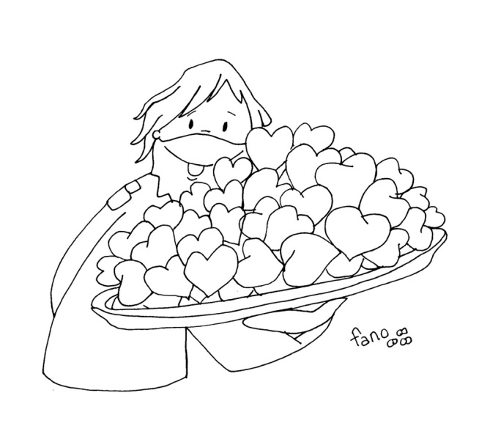
Objetivo: los niños neo-catecúmenos, que se preparan a recibir a Jesús eucaristía, celebran al amigo por excelencia, reflexionando en la verdadera amistad que nos ofrece Jesús y que quiere que lo vivamos en comunidad.

Ambientación del lugar
Al iniciar la clase no olvidemos preparar nuestro altar con tiempo, por esta ocasión omitimos la procesión lo tendremos ya preparado, una imagen de Cristo, la Virgen María y la Biblia, que es de donde leeremos la cita.

Decoramos con papeles de colores, adornos de papel, en forma de niños tomados de las manos y en cada uno de ellos pondremos frases sobre la amistad. (Anexo 5)

Material a utilizar:
- Con anticipación, ponemos en el salón de clase, una tina y un recipiente con agua, jabón y una toalla, como si fueron usados.
- Dibujo de la última cena como rompecabezas
- Frases para escribir en el dibujo: 1.- pediré por favor las cosas, 2.- daré las gracias, 3.- compartiré mis juguetes, 4.- saludare a mis papás y amigos, oraré por mis amigos. etc., y con previsión se esconde por todo el salón.

Bienvenida: ¡qué tal niño!, estamos juntos otra vez, en esta ocasión para celebrar el día del amor y de la amistad, ¿saben con quién? Con un gran amigo que se llama Jesús, ojala que cada uno de nosotros este muy atento como todos los días, para que podamos comprender el mensaje tan bonito sobre el amor verdadero que Dios nos deja y que quiere que compartamos con los demás.

Canto de ambientación:

LA AMISTAD.

Amistad sincera, es sin condición.
Amistad sincera se da con amor.
Si feliz nos hace dar sin recibir
Si feliz nos hace poder compartir.

Cunado estas muy solo, recuerda que hay
Muchos que te den como yo mi amistad.
No es bueno estar solo si quieres hablar.
Siempre habrá un amigo que quiera escuchar.

Si tú quieres tener un amigo de Corazón.
Siempre tender la mano de mi amigo
Será buena razón la amistad compartir
Darle así un sentido a la vida (2 veces)

Amistades sinceras, jamás se podrán separar
Porque no hay condición que los pueda acabar.

Oración inicial:

Ponemos imágenes de varias personas, apoyándose entre ellas y les entregamos una imagen de Jesús. Le pedimos a cada uno de los niños, que pasen a pegar el corazón en medio de ellos, como signo de que Jesús, quiere que tengamos amigos, pero que Él es quien nos une. Al finalizar todos decimos la siguiente oración. (Anexo 4)

Todos. Jesús,, Tú que eres nuestro amigo, tú que tuviste muchos amigos y que estas siempre atento a las necesidades de los demás; ayúdanos a saber escuchar tu Palabra, para que aprendamos a ser felices en nuestra vida diaria, siendo verdaderos amigos como Tú. Amén

Vemos desde la realidad:

(Hacemos grupos para trabajar) les entregamos el decálogo de la amistad y les pedimos que contesten: ¿Cómo practicas lo que nos dice la frase en tu vida diaria?

DECÁLOGO DEL AMIGO
1.-Amigo es aquella persona que tiene interés por mí, sin esperar nada a cambio de mí.
Por ejemplo: me pregunta cómo estoy, cómo me ha ido en la escuela, por el simple hecho de ser mi amigo.
2.-Es el que está junto a mí en las buenas y en las malas, en las alegrías y en las tristezas….______________________________________________
3.-Es el que llora conmigo, el que me abraza para darme consuelo en momentos difíciles cuando algo me sale mal…_______________________________________________
4.-Es el que me felicita por mis éxitos, se alegra por ellos, como si fueran suyos, y me motiva a seguir adelante.____________________________________________________
5.-Es el que está presente conmigo, me conoce y busca mi bien________________________________
6.-Es el que no se avergüenza de mí, me acepta como soy con mis defectos y cualidades y me ayuda a cambiar.________________________________________________________
7.-Es el que corrige mis errores y defectos, con cariño y con amor, _____________________________
8.-Es el que no me hace a mí lo que a él no quiere que le hagan. :______________________________
9.-Es el que no guarda rencor a pesar de las ofensas que recibe.________________________________
10.-Es el que con su vida y ejemplo me conduce al verdadero amigo que es Jesús._________________

Complementamos: un verdadero amigo, como pudieron ver en el decálogo, no es solo aquel a quien se le festeja un día, o se le da un regalo el 14 de febrero, sino que es alguien que comparte, te ayuda a ser mejor, a crecer en todos los aspectos, pero sobre todo un verdadero amigo es aquel que está dispuesto a hacer todo por ti.

Te invitamos a escuchar el relato de lo que hace un verdadero amigo,

Pensamos desde Dios.

(con previsión se les pide a algunos niños que preparen y ensayan el siguiente texto bíblico de la última cena, para representarlo en este día)

Juan 13, 1-12

Antes de la fiesta de Pascua, sabiendo Jesús que le había llegado la hora de salir de este mundo para ir al Padre, como había amado a los suyos que quedaban en el mundo, los amó hasta el extremo.
Jesús lava los pies a sus discípulos
2 Estaban comiendo la cena y el diablo ya había depositado en el corazón de Judas Iscariote, hijo de Simón, el propósito de entregarle. 3 Jesús, por su parte, sabía que el Padre había puesto todas las cosas en sus manos y que había salido de Dios y que a Dios volvía. 4 Entonces se levantó de la mesa, se quitó el manto y se ató una toalla a la cintura. 5 Echó agua en un recipiente y se puso a lavar los pies de los discípulos, y luego se los secaba con la toalla que se había atado.
6 Cuando llegó a Simón Pedro, éste le dijo: «¿Tú, Señor, me vas a lavar los pies a mí?» 7 Jesús le contestó: «Tú no puedes comprender ahora lo que estoy haciendo. Lo comprenderás más tarde.» 8 Pedro replicó: «Jamás me lavarás los pies.» Jesús le respondió: «Si no te lavo, no podrás tener parte conmigo.» 9 Entonces Pedro le dijo: «Señor, lávame no sólo los pies, sino también las manos y la cabeza.»
10 Jesús le dijo: «El que se ha bañado está completamente limpio y le basta lavarse los pies. Y ustedes están limpios, aunque no todos.» 11 Jesús sabía quién lo iba a entregar, por eso dijo: «No todos ustedes están limpios.»
12 Cuando terminó de lavarles los pies, se puso de nuevo el manto, volvió a la mesa y les dijo: «¿Comprenden lo que he hecho con ustedes? 13 Ustedes me llaman Maestro y Señor, y dicen bien, porque lo soy. 14 Pues si yo, siendo el Señor y el Maestro, les he lavado los pies, también ustedes deben lavarse los pies unos a otros. 15 Yo les he dado ejemplo, y ustedes deben hacer como he hecho yo.

¿Qué es lo que vimos en la representación?

¿Qué ejemplo nos deja Jesús, de lo que hace un verdadero amigo?

Complementamos.
Recordemos que en este pasaje Jesús a punto de cumplir con su misión, le lava los pies a sus discípulos, aquellos con los que ha convivido, les ha enseñado y ahora les muestra que ellos tienen que continuar su misión, pero solo van a lograrlo si se aman entre ellos, porque solo quien ama es capaz de ponerse al servicio de los demás. Hoy en el pasaje es Él quien lo hace, pero les invita a que más adelante, sean ellos los que se pongan al servicio de sus amigos y hermanos.
Con su Ejemplo Él nos está diciendo que el amor es renunciar a nosotros mismos, con tal de servir a quienes nos rodean, por ejemplo si estamos viendo la tele y mamá nos habla, nosotros debemos ir apresuradamente a lo que ella necesite.
Además de este gesto de amistad, Jesús esta misma noche, tuve un gesto mucho más hermoso aun, esa misma noche se queda con nosotros en la Eucaristía, para que en cualquier momento en que necesitemos de un buen amigo, lo encontráramos siempre ahí.

Tengamos presente, que Jesús, nos enseña a cómo ser un auténtico y verdadero amigo… siendo él mismo un AMIGO. Él, sirve a los demás, está dispuesto para ayudar a quien lo necesite, busca acercarse a todos y a nadie ofende con sus palabras. Busca siempre la verdad y él mismo con su vida es expresión de esa presencia buena y solidaria de Dios… Él, en su vida, sana a los enfermos, se compadece de los que menos tienen, es capaz de darse completo y aunque algunas veces se quede sin comer, no teme compartir lo poco o mucho que tenga… también vemos cómo de forma más profunda se queda con nosotros, entrega su cuerpo y su sangre para que nosotros tengamos vida plena, para que nada nos haga falta si lo tenemos a Él con nosotros. También recordemos que la Eucaristía es esa expresión plena de su amor y misericordia, recordemos que siempre que queramos lo podemos encontrar y aún más… nosotros que nos preparamos para recibirle, necesitamos pedirle que nos disponga en nuestro corazón e interior para que con acciones buenas, con servicios verdaderos vayamos preparándonos para un día recibirle como se merece, como nuestro GRAN AMIGO, y desde ahora ser verdaderos amigos de los demás y de él.

Por eso es bueno reflexionar, que como cristianos no debemos celebrar este día solo con algún obsequio, hoy Jesús nos enseña que la verdadera amistad es capaz de muchas cosas, como vimos en el decálogo, pero sobre todo esta celebración se debe transformar en servicio a los demás. Comenzando a actuar desde las cosas más sencillas.

Actuamos desde la fe
Jesús nos ama y sabe que sin Él nada podemos hacer, por eso en cada Eucaristía que celebramos se queda con nosotros para ayudarnos a amar y a servir a los demás; también al estar unidos seguimos formando el cuerpo de nuestra querida comunidad que es, somos la Iglesia.

Les pedimos que ahora vayamos a buscar las partes del dibujo que está escondido en todo el salón para formar el Pan de Vida, que nos ayudará a ser mejores, recuerden que ustedes se están preparando para recibir a Jesús en tu corazón, así que es una buena oportunidad para hacer pequeños actos que te ayuden a ser mejor.

**Nota: cuando encuentres una parte del rompecabezas, en la parte de atrás te pedimos que escribas lo que vas a hacer (actos de servicio), para celebrar el día del amor y de la amistad, así como Jesús.

Celebramos nuestra fe.

Cantamos el siguiente canto o se lo ponemos para que escuchen, para que vean que los verdaderos amigos, no solo se dan regalos, sino que oran por sus amigos y juntos llegan a Jesús nuestro gran amigo.

Un amigo viene de Dios.

Dice un refrán, buen amigo es abrigo
De amargos momentos y bellos recuerdos
Dicen que es un refugio seguro
Dice la gente que cambia tu mundo.

Dice la vida que quien lo ha encontrado
Encuentra un tesoro tan extraordinario
Y vende todo, todo lo que tiene
Y compra el tesoro, porque es tan preciado.

Dicen también que un amigo es aquel
Que cuida y cobija a tu corazón
Que se preocupa por que ames a Dios
Y pide por ti en cada oración.

Lo que yo digo o intento decir
Amigo querido con esta canción
Es que tu amistad ha sido para mí, abrigo, tesoro
Lo que me acerca a Dios.

Y es que cuando dos amigos se encuentran
Hay una fiesta en el cielo
Porque saben que un amigo de verdad te lleva hacia Él.

Amiga escucha mi canción
Porque es un recuerdo de que a Dios hay que volar
Con las alas de la amistad.

Amigo estas en mi oración
Y cuidare en mi corazón tu amistad
Porque sé que viene de Dios.

Catequista: Nos tomamos de la mano y decimos: Padre bueno lleno de amor y ternura, te pedimos por todos nuestros amigos, dales lo que necesiten para ser felices y a cada uno de nosotros enséñanos a amar como tu Hijo Jesús nos pidió amarnos. Amén.

¡Catequista, promueve esta actividad con los niños
para que hagan con su familia!

Catequesis familiar:

* A parte del compromiso que se llevarán para continuar trabajándolo esta semana. Con sus papás, van a buscar las siguientes citas bíblicas, dónde se habla sobre el amor y la amistad y reflexionaremos, ¿Qué es lo que nos quiere decir esa frase?

1.- carta del apóstol San Pablo a los romanos, 12, 9

2.- Evangelio de San Juan 15, 13.

3.- 1 de Pedro 4, 8.

Anexos.
Anexo 1.-
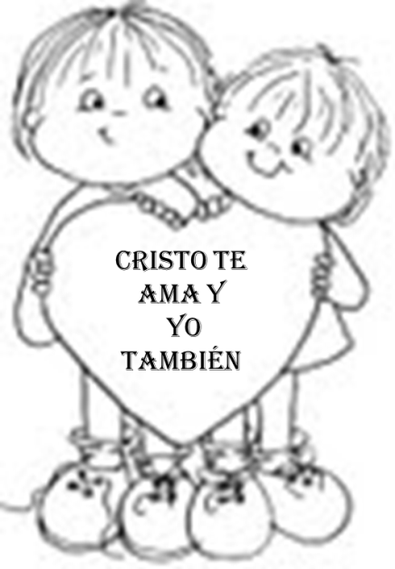

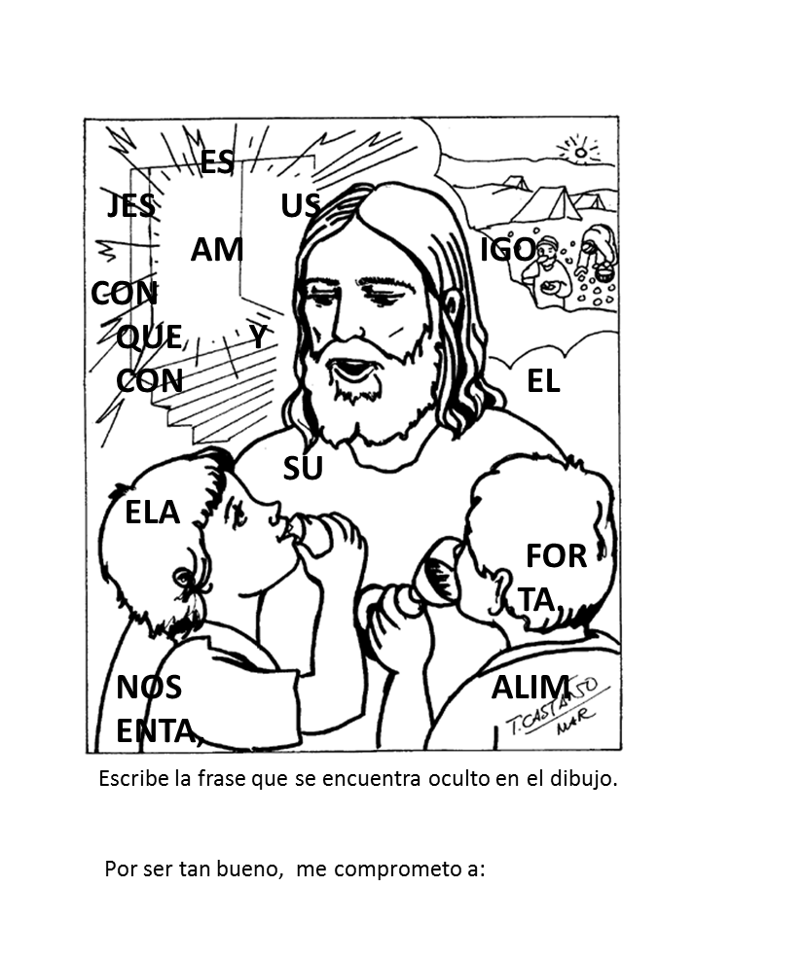
Anexo 2.-

Anexo 3.-


Anexo 4.- imágenes para decorar.

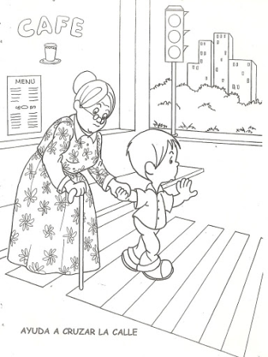
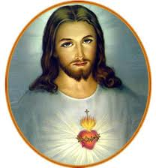
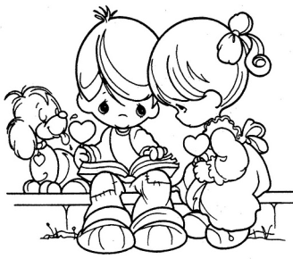

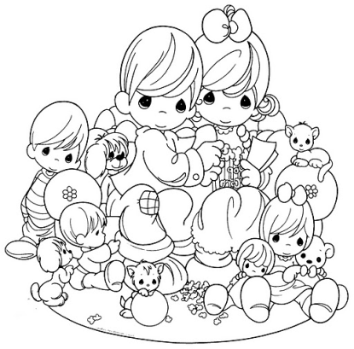
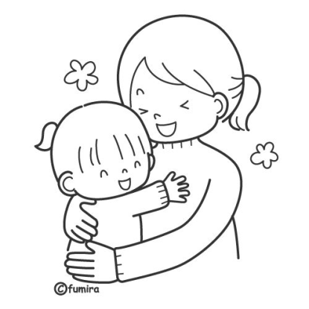



Anexo 5.- muñequito para escribir la frase que llevara dentro.



